|  |
| --- |
| **1과목 : 디지털전자회로** |

**1. 다음 그림은 정류회로의 입력파형과 출력파형을 나타내었다. 주어진 입출력 특성을 만족시키는 정류회로는? (단, 다이오드의 문턱전압은 0.7[V]이고, 변압기의 권서비는 1:1이라 가정한다.)**

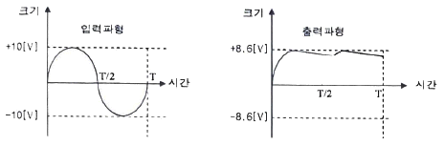

   ① 반파정류회로

   ② 유도성 중간탭 전파정류회로

   ③ 2배압 정류회로

**❹**용량성 필터를 갖는 브리지 전파정류회로

**2. 다음 정류회로에 대한 설명으로 옳은 것은?**

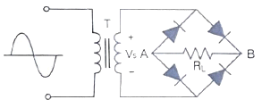

   ① 저전압 정류할 때 적합하다.

   ② VS가 양의 전압일 때 RL양단에 전류가 흐르지 않는다.

**❸**RL에 걸리는 전압의 최대치는 T의 2차 전압의 최대치에 가깝다.

   ④ 다이오드에 걸리는 역방향 전압의 최대치는 T의 2차 전압의 최대치에 2배에 가깝다.

**3. 다음 정전압 회로에 대한 설명으로 틀린 것은?**

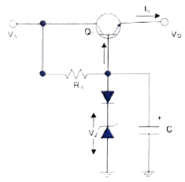

   ① 다이오드를 통하여 온도변화에 대해 안정하다.

   ② 캐패시티를 통하여 리플성분을 제거해 준다.

**❸**출력 전압(VO)은 제너전압(VZ)에 순방향 전압을 더한 값이다.

   ④ 동전위 정전압 회로이다.

**4. 공통 베이스(Common Base) 증폭기 회로에서 컬렉터 전류가 4.9[mA]이고, 이미터 전류가 5[mA]이었을 때 직류전류 증폭률은?**

**❶**0.98 ② 1.02

   ③ 1.27 ④ 1.31

**5. 다음과 같은 궤환 증폭회로(부궤환)의 궤환 증폭도(Af)는?**

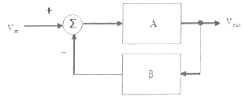

   ① EMB000062d46dbf ② EMB000062d46dc0

**❸**EMB000062d46dc1 ④ EMB000062d46dc2

**6. 다음 궤환회로에 대한 설명으로 틀린 것은?**

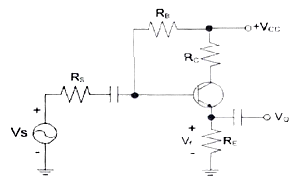

**❶**궤환으로 입력 임피던스는 감소한다.

   ② 궤환으로 전체 이득은 감소한다.

   ③ 궤환으로 주파수 일그러짐이 감소한다.

   ④ 궤환으로 출력 임피던스는 감소한다.

**7. 전력증폭회로의 동작등급에서 가장 선형적인 동작이 가능한 것은?**

**❶**A급 ② AB급

   ③ B급 ④ C급

**8. 다음 B급 SEPP(Single-Ended Push-Pull) 증폭기에서 트랜지스터 1개당 최대 전력 손실은 약 몇 [W]인가?**

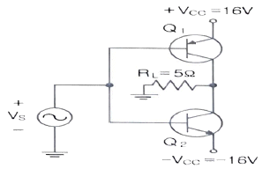

   ① 1.5[W] ② 2.5[W]

**❸**3.5[W] ④ 4.5[W]

**9. 다음은 윈-브리지 발진회로를 나타내었다. 발진주파수를 구하는 식은 어느 것인가? (여기서, R1=R2=R, C2=C1=C이다.)**

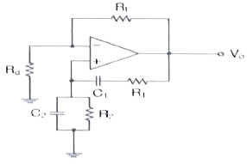

**❶**EMB000062d46dc9 ② EMB000062d46dcb

   ③ EMB000062d46dcd ④ EMB000062d46dcf

**10. 다음 중 LC발진회로에서 발진주파수의 변동요인과 대책이 틀린 것은?**

    ① 전원전압의 변동 : 직류인 정화 바이어스 회로를 사용

**❷**부하의 변동 : Q가 낮은 수정편을 사용

    ③ 온도의 변화 : 항온조를 사용

    ④ 습도에 의한 영향 : 회로의 방습 조치

**11. 그림과 같은 수정편의 등가회로에서 LO=25[mH], CO=1.6[pF], RO=5[Ω], C1=4[pF]일 때 직렬 공진 주파수는 약 얼마인가? (단, =3.14)**

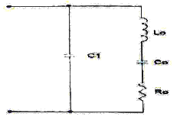

    ① 766.2[kHz] ② 776.2

    ③ 786.2 **❹**796.2

**12. 진폭변조(Amplitude Modulation)에서 반송파 전력이 15[kW]일 때, 변조도를 100[%]로 변조하면 피변조파 전력은 얼마인가?**

    ① 12.5[kW] ② 15[kW]

    ③ 20[kW] **❹**22.5[kW]

**13. 다음은 FM복조(검파)회로의 일부이다. 이 회로의 설명으로 옳은 것은?**

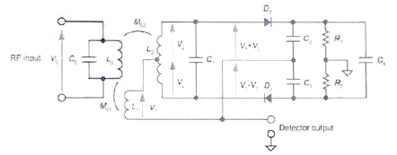

    ① 주로 FM복조, AM복조, 주파수 합성, 전화기의 톤(Tone) 검출 주파수 추이 그리고 모터 속도 제어 등에 이용한다.

    ② 입력신호의 진폭에 비례하여 출력전압 신호를 만들어 내는 장치이다.

**❸**진폭제한기(Limitter)의 기능을 겸하고 있는 주파수 변별기이다.

    ④ 변별기 자체에 진폭제한 작용이 없으므로 앞단에 반드시 진폭제한기를 달아주어야 한다.

**14. 다음 중 주파수 변조에 대한 설명으로 틀린 것은?**

    ① 직접 FM과 간접 FM방식이 있다.

    ② 입력신호에 따라 반송파의 주파수를 변화시킨다.

**❸**선형 변조방식이다.

    ④ 반송파로는 cos 함수 또는 sin 함수와 같은 연속함수를 사용한다.

**15. 9,600[bps]의 비트열을 16진 PSK로 변조하여 전송하면 변조속도는?**

    ① 1,200[Baud] **❷**2,400[Baud]

    ③ 3,200[Baud] ④ 4,600[Baud]

**16. 다음 중 입력 전압이 일정한 값 이상이 되면 출력 펄스가 상승하고, 입력 전압이 일정한 값 이하가 되면 출력 펄스가 하강하는 특성을 이용하여 주파수 변화회로로 사용하는 회로는?**

**❶**슈미트 트리거 회로 ② 클리프 회로

    ③ 리미터 회로 ④ 클램핑 회로

**17. 다음 중 파형 조작 회로에서 클리퍼(Clipper)회로에 대한 설명으로 옳은 것은?**

**❶**입력 과형에서 특정한 기준 레벨의 윗부분 또는 아랫부분을 제거 하는 것

    ② 입력 과형에 직류분을 가하여 출력 레벨을 일정하게 유지하는 것

    ③ 입력 파형중에 어떤 특정 시간의 과형만 도출하는 것

    ④ 입력의 Step전압을 인가하는 것

**18. 다음 중 논리방정식이 잘못된 것은?**

**❶**A+1=A ② A·0=0

    ③ A+A·B=A ④ A·(A+B)=A

**19. 다음의 진리표에 해당하는 논리회로도는?**

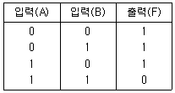

**❶**EMB000062d46dd7 ② EMB000062d46dd9

    ③ EMB000062d46ddb ④ EMB000062d46ddd

**20. 다음 그림과 같은 회로의 명칭은?**

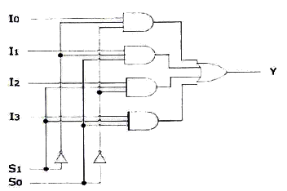

    ① 병렬가산기 **❷**멀티플렉서

    ③ 디멀티플렉서 ④ 디코더

|  |
| --- |
| **2과목 : 무선통신기기** |

**21. DSB 변조에서 정현파로 변조된 피변조파의 변조도(m)가 0.6이고 반송파의 평균전력(Pε)이 1000[W]일 때 측대파 전력(Ps)으로 알맞은 것은?**

**❶**180[W] ② 360[W]

    ③ 600[W] ④ 1000[W]

**22. 다음 중 대역폭이 6[kHz]이고 중간 주파수가 455[kHz]인 슈퍼헤테로다인 수신기가 650[kHz]를 수신하고 있을 때 영상 혼신 주파수는?**

**❶**1560[kHz] ② 1755[kHz]

    ③ 1111[kHz] ④ 916[kHz]

**23. 다음 중 송수신기용 발진기의 요구조건으로 적합하지 않은 것은?**

    ① 고조파가 적을 것

    ② 주파수의 안정도가 높을 것

    ③ 온도, 습도의 변화에 대해서 발진출력이 일정할 것

**❹**주파수의 미세조정이 어려울 것

**24. FM수신기의 주파수 변별기의 Response Curve에서 특성을 좋아지게 하는 방법으로 옳지 않은 것은?**

    ① 중심주파수 부근의 경사가 급할 것

    ② 중심주파수에 대칭적일 것

**❸**중심주파수에서 출력이 최대가 될 것

    ④ 직선부분이 길 것

**25. 다음 중 QPSK 변조방식의 대역폭 효율로 적합한 것은?**

    ① 1[bps/Hz] **❷**2[bps/Hz]

    ③ 4[bps/Hz] ④ 8[bps/Hz]

**26. 다음 중 16QAM 신호의 설명으로 적합한 것은?**

    ① 에러를 적은 통신을 하기 위해서는 가능한 신호점 상호 거리를 좁힌다.

**❷**신호의 송신전력을 억제하기 위해서는 원점에 가깝게 한다.

    ③ 좁은 전송대역폭으로 많은 정보를 전달하기 어렵다.

    ④ 반송파의 위상신호만을 변조한다.

**27. 다음 중 “로란 C”에 대한 설명으로 틀린 것은?**

**❶**지표파 이용범위는 120마일 내외이다.

    ② 송신국은 주국 1개, 종국 2~4개로 구성된다.

    ③ 펄스군 반복주기를 GHI(Group Recurrence Interval)라 한다.

    ④ 공간파는 가능한 한 이용하지 않는 것이 좋다.

**28. 다음 중 저궤도 위성통신시스템에 대한 설명으로 옳지 않은 것은?**

**❶**대표적인 위성으로 Inmarsat가 있다.

    ② 정지궤도에 비하여 전파지연시간이 적다.

    ③ 중궤도 및 정지궤도에 비하여 발사비용이 저렴하다.

    ④ 위성의 고도는 일반적으로 500~1,000[km] 정도에서 지구상공을 주회하고 있다.

**29. 다음 보기의 다중화 방법을 기술의 발전 순서대로 올바르게 나열한 것은 어느 것인가?**

EMB000062d46de1

    ① ⓐ→ⓑ→ⓒ→ⓓ→ⓔ **❷**ⓐ→ⓒ→ⓓ→ⓑ→ⓔ

    ③ ⓐ→ⓒ→ⓓ→ⓔ→ⓑ ④ ⓒ→ⓓ→ⓐ→ⓑ→ⓔ

**30. 다음 중 대역확산 방법의 종류가 아닌 것은?**

    ① 직접확산(DS-SS:Direct-Sequence Spread Spectrum)

    ② 주파수 호핑 대역확산(FH-SS:Frequency-Hopping Spread Spectrum)

    ③ 시간 호핑 대역확산(THSS: Time-Hopping Spread Spectrum)

**❹**부호 분할 대역확산(CDSS: Code Division Spread Spectrum)

**31. 다음 중 CDMA 시스템에서 모든 사용자들이 동일한 주파수대역을 사용하고 있기 때문에 순방향 채널 상에서 발생하는 상호 간섭을 피하고 각각의 사용자 채널을 분리·구분하기 위해 사용되는 직교성을 갖는 확산 코드 세트를 무엇이라 하는가?**

    ① PN Code **❷**Walsh Code

    ③ Glod Code ④ Orthogonal Code

**32. 다음 [보기]에서 디지털선택호출장치의 기술기준으로 적절한 것을 모두 고른 것은?**

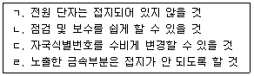

    ① ㄱ **❷**ㄱ, ㄴ

    ③ ㄱ, ㄴ, ㄷ ④ ㄱ, ㄴ, ㄷ, ㄹ

**33. 정류기의 출력단자에 단자전압과 동일한 축전지를 접속하고, 출력단자와 병렬로 부하를 연결하는 방법으로 평상시에는 정류기에서 부하전류를 공급하고, 정전시에는 축전지에서 부하전류를 공급하는 방식을 무엇이라 하는가?**

    ① 과충전 ② 속충전

    ③ 균등충전 **❹**부동충전

**34. 다음 설명은 무정전 전원장치(Uninterruptible Power Supply; UPS)의 어떤 구동 방식에 해당하는 것인가?**

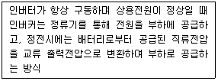

    ① CVCF(Constant Voltage Constant Frequency)

**❷**ON-LINE

    ③ OFF-LINE

    ④ LINE INTERACTIVE

**35. 다음 전력 장치에 대한 설명으로 틀린 것은? (단, 변압기 1차 측의 인가 전압의 실효치는 Vrms이다.**

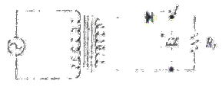

    ① 반파 정류회로이다.

**❷**다이오드의 내압은 Vrms보다 커야 된다.

    ③ 콘덴서의 인가 허용전압은 1.4142Vrms보다 커야 된다.

    ④ 교류를 직류로 변환하는 회로이다.

**36. 송신기의 의사(Pseudo) 부하로서 20[Ω]의 무유도 저항을 접속하고, 이 부하에 흐르는 전류를 고주파 전류계로 측정하였더니 2[A]일 경우에 송신기의 출력은?**

    ① 40[W] ② 60[W]

**❸**80[W] ④ 100[W]

**37. 입력 측의 신호 대 잡음비가 50, 출력 측의 신호 대 잡음비가 1이다. 이 증폭기의 잡음지수 NF는 약 얼마인가?**

    ① 10[dB] ② 12[dB]

    ③ 15[dB] **❹**17[dB]

**38. 다음 중 급전선 측정 항목으로 올바른 것은?**

    ① 주파수 안정도 측정 ② 주파수 허용 편차 측정

    ③ 전파의 지향성 측정 **❹**전압 정재파비 측정

**39. 다음 회로에서 출력전압의 변동분을 분담하여 보상한 소자는?**

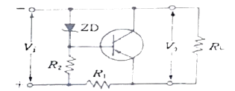

**❶**R1 ② R2

    ③ RL ④ ZD

**40. 다음 그림의 정전전압회로에서 V가 25~28[V]의 범위에서 변동한다. Zener diode 전류의 변화는? (단, RL=1[kΩ], VL=20[V]이다.)**

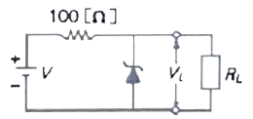

    ① 30~50[mA] **❷**30~60[mA]

    ③ 10~50[mA] ④ 10~60[mA]

|  |
| --- |
| **3과목 : 안테나공학** |

**41. 평면파(Plane Wave)에 대한 설명으로 틀린 것은?**

    ① 균일 평면파는 TEM(Transverse Electromagnetic Wave) 모드에 해당된다.

    ② TEM모드는 진행방향에 직각으로 전계와 자계 성분이 모두 존재하는 모드이다.

**❸**TEM모드는 진행방향에 자계성분만이 존재하는 모드이다.

    ④ TEM모드는 진행방향에 전계와 자계 성분이 존재하지 않는 모드이다.

**42. 다음 중 안테나의 편파에 대한 설명으로 잘못된 것은?**

    ① 안테나의 편파는 송신 안테나에서 주어진 방향으로 복사되어 나가는 파의 편파이다.

    ② 전파의 전기력선의 방향에 따라 수평 편파와 수직 편파로 분류한다.

    ③ 전기력선의 진동방향과 크기 변화에 따라 직선 편파, 원형 편파, 타원 편파로 분류한다.

**❹**원형 편파의 축비는 0이다.

**43. 자유공간에서의 파동 임피던스는 약 얼마인가?**

    ① 120[Ω] **❷**377[Ω]

    ③ 50[Ω] ④ 137[Ω]

**44. 구좌표계(ø,θ,**EMB000062d46ded **)로 표시되는 전계 E가 성분, 자계 H가**EMB000062d46ded **성분을 가질 때 포인팅 전력 P의 진행 방향은 어느 방향인가?**

    ① θ방향 ② EMB000062d46ded 방향

**❸**ø방향 ④ θ와 EMB000062d46ded 방향

**45. 특성 임피던스 300[Ω]인 전송선로와 부하 임피던스 500[Ω]인 전송선로를 직접 접속하면 전압 반사계수는 얼마인가?**

    ① 0.60 **❷**0.25

    ③ 1.67 ④ 4.00

**46. 특성 임피던스가 50[Ω]이고 부하 임피던스가 100[Ω]인 전송선로에서 정재파비는 얼마인가?**

    ① EMB000062d46df2 **❷**2

    ③ EMB000062d46df4 ④ 3

**47. 다음 중 동조 급전선에 대한 설명으로 틀린 것은?**

**❶**임피던스 정합장치가 필요하다.

    ② 급전선상에 정재파가 존재하다.

    ③ 급전선의 길이가 짧을 때 사용한다.

    ④ 전송 효율이 비동조 급전선보다 나쁘다.

**48. 도파관의 여진 방법 중 주로 자계에 의해 여진하는 방법은?**

    ① 정전적 결합에 의한 여진

    ② 전자적 결합에 의한 여진

**❸**작은 루프 안테나에 의한 여진

    ④ 무반사 종단회로에 의한 여진

**49. 길이 0.5[m]의 미소 다이폴 안테나에 60[MHz], 전류를 10[A] 흘렸을 때 복사전력은 약 얼마인가?**

    ① 290[W] ② 350[W]

**❸**790[W] ④ 870[W]

**50. 주파수 7.5[MHz]용의 λ/4수직접지 안테나가 있다. 기저부의 전류가 5[A]일 때 지상 5[m]인 점에서의 전류는 약 얼마인가?**

    ① 2.5[A] **❷**3.5[A]

    ③ 4.5[A] ④ 5.5[A]

**51. 반파장 다이폴 안테나와 피측정 안테나에서 동일 방사 전력으로 방사시킨 전파의 최대 방사 방향에서의 전계강도가 동일 거리에서 각각 100[μV/m]와 200[μV/m]이었다면 피측정 안테나의 상대이득은 약 몇 [dB]인가?**

    ① 3[dB] **❷**6[dB]

    ③ 12[dB] ④ 18[dB]

**52. 다음 중 안테나의 대역폭을 개선하는 방법이 아닌 것은?**

    ① 안테나의 특정 임피던스를 작게 한다.

    ② 안테나의 직경이 굵은 것을 사용한다.

    ③ 안테나의 Q를 작게 한다.

**❹**안테나 이득을 높게 한다.

**53. 실효 인덕턴스가 20[mH]이고 실효 정전용량이 5[㎌]인 반파장 안테나의 고유 주파수는 대략 얼마인가?**

**❶**0.5[kHz] ② 1.0[kHz]

    ③ 1.5[kHz] ④ 2.0[kHz]

**54. 중파 방송에서 많이 사용하는 정관형(Top Ring)안테나의 특징은?**

**❶**전리층반사파와 지표파가 상호간섭하는 영역을 줄여준다.

    ② 전리층산란파와 지표파가 상호간섭하는 영역을 줄여준다.

    ③ 대류권반사파와 대지반사파가 상호갑섭하는 영역을 줄여준다.

    ④ 대류권산란파와 대지반사파가 상호갑섭하는 영역을 줄여준다.

**55. 대지반사파에서 자계가 입사평면에 평행하게 경계면에 입사하는 경우, 이는 무슨 편파인가?**

**❶**수직편파 ② 평행편파

    ③ 원편파 ④ 타원편파

**56. 제1 프레넬영역(Fresnel Zone)의 반경에 대한 설명 중 옳은 것은?**

**❶**송신점과 수신점 사이의 거리의 제곱근에 반비례한다.

    ② 파장에 비례한다.

    ③ 송신점과 장애물 사이의 거리에 비례한다.

    ④ 수신점과 장애물 사이의 거리에 비례한다.

**57. 라디오 덕트(Radio duct)는 온도의 역전층 및 높이에 의한 굴절률 변동에 의해 발생한다. 굴절율의 역전층에 대한 관계식은? (단, M: 수정굴절률, h: 지상높이이다.)**

**❶**EMB000062d46df6 ② EMB000062d46df8

    ③ EMB000062d46dfa ④ EMB000062d46dfc

**58. 다음 중 대류권 산란파의 특징으로 옳은 것은?**

    ① 지향특성이 강한 안테나를 사용하여야 한다.

    ② 지리적 제약을 많이 받는다.

**❸**다이버시티 방식에 의하여 페이딩을 방지할 수 있다.

    ④ 저출력 송신기에서 주로 사용한다.

**59. 다음 중 발생주기가 불규칙하여 고정통신 수단에서 사용하기가 부적합한 전리층은?**

    ① D층 ② E층

**❸**Es층 ④ F층

**60. 전리층 내에서 주파수가 다른 2개의 전자파 사이의 간섭에 따른 현상은?**

    ① 델린저 현상 ② 자기람 현상

    ③ 라디오덕트 현상 **❹**룩셈부르크 현상

|  |
| --- |
| **4과목 : 통신영어 및 교통지리** |

**61. Choose the most suitable words for the blank of the following sentence.**

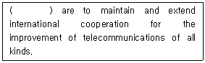

    ① The structure of the Union

② The rights of Union

**❸**The purposes of the Union

④ The ability of the Union

**62. Fill in the blank with the suitable one.**

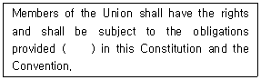

    ① of ② at

**❸**for ④ without

**63. Which language shall prevail in case of any discrepancy or dispute among various language versions of the Constitution?**

    ① English **❷**French

    ③ Spanish ④ Arabic

**64. Choose the correct term that has the meaning of the following sentence.**

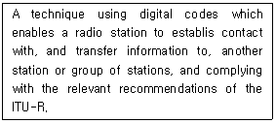

**❶**DSC ② GMDSS

    ③ NBDP ④ EGC

**65. 다음 문장이 설명하는 단어 또는 어휘를 고르시오.**

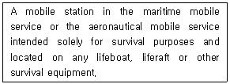

    ① Coast station **❷**Survival craft station

    ③ Ship station ④ Land station

**66. Choose the correct Korean traslation of the underlined parts.**

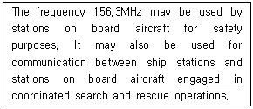

    ① 취직하는 **❷**종사하는

    ③ 비어있는 ④ 예정된

**67. 다음 중 본문 내용과 관련이 없는 것은?**

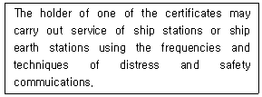

    ① First-class radio electronic certificate.

    ② Second-class radio electronic certificate.

    ③ General operator’s certificate.

**❹**Radio telephone operator’s certificate.

**68. Choose the different meaning of the underlined parts of following sentence.**

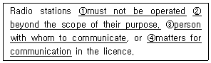

    ① 운용되어서는 아니 된다.

    ② 그들 무선국의 목적 외에

    ③ 통신의 상대방

**❹**통신 문제

**69. Choose the incorrect accent in the following phonetic alphabet.**

    ① C : CHAR LEE **❷**I : IN DEE AH

    ③ J : JEW LEE ETT ④ P : PAH PAH

**70. Choose the wrong meaning of each underlined parts of the following sentence.**

    ① “사라지다”의 뜻이다.

    ② “향해하다”의 뜻이다.

**❸**“부근이 조용해지면”의 뜻이다.

    ④ “추후 본선의 정확한 도착시간”의 뜻이다.

**71. “Leeway”의 의미를 옳게 나타낸 것은?**

    ① 앞길 ② 뒷길

**❸**풍압차 ④ 풍향차

**72. What do we call ‘Shaft tunnel’ in Korean?**

    ① 통로 ② 측로

    ③ 선로 **❹**죽로

**73. What does mean the following glossary in the IMO English?**

EMB000062d46e0c

    ① 원형선박 ② 원형교차선박

**❸**원형교차점 ④ 원형중접점

**74. Fill in the blank with the correct word.**

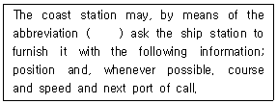

    ① QRK **❷**TR

    ③ PBL ④ CQ

**75. 해사안전정보 유포를 위한 NAVAREA 해역에서 우리나라는 몇 구역에 속하는가?**

    ① 제6구역 ② 제9구역

**❸**제11구역 ④ 제16구역

**76. 다음 중 Bosporus Straits는 어느 것인가?**

    ① 홍해와 아라비아해를 연결

**❷**흑해와 마르마라해를 연결

    ③ 보르네오섬과 세레베스섬 사이를 연결

    ④ 세레베스섬과 몰러카제도 사이를 연결

**77. AFRICA 동남해안과 MADAGASCAR섬 사이의 해협은?**

    ① KIEL CANAL

② MALACCA STRAIT

**❸**MOZAMBIQUE CHANNEL

④ STRAIT OF OTRANTO

**78. 다음 중 계절풍(Monsoon)에 대한 설명 중 맞는 것은?**

    ① 하계의 계절풍은 육지에서 바다로 분다.

**❷**낮에는 바다에서 육지로 밤에는 육지에서 바다로 분다.

    ③ 계절풍이 가장 심한 지역은 호주지방이다.

    ④ 대륙과 대양과의 기온 차로 생기는 바람이다.

**79. 다음은 열대성 저기압과 주 발생 지역을 짝지은 것으로 틀린 것은?**

    ① Cyclone - Gulf of Bengal

**❷**Willy Willy – Antarctic Sea

    ③ Hurricane – Caribbean Sea

    ④ Typhoon – Southwest Zone of North Pacific Ocean

**80. 따뜻한 기단이 찬 기단 위쪽으로 이동하여 형성되는 전선은?**

    ① 한냉전선 **❷**온난전선

    ③ 정체전선 ④ 폐색전선

|  |
| --- |
| **5과목 : 전파관계법규** |

**81. “허가나 신고로 개설하는 무선국에서 이용할 특정한 주파수를 지정하는 것”으로 정의되는 것은?**

**❶**주파수지정 ② 주파수분배

    ③ 주파수할당 ④ 주파수회수

**82. 다음 중 과학기술정보통신부가 심사에 의하여 주파수 할당을 할 경우, 심사 사항에 속하지 않는 것은?**

    ① 전파자원 이용의 효율성

**❷**전파자원 이용의 공평성

    ③ 신청자의 기술적 능력

    ④ 신청자의 제정적 능력

**83. 다음 중 실험국의 개설조건에 합당하지 않은 것은?**

    ① 신청인이 그 실험을 수행할 능력을 가지고 있을 것

    ② 실험의 목적과 내용이 과학기술의 진보 발전 또는 과학지식의 보급에 공헌할 합리적 가능성이 있을 것

    ③ 실험의 목적과 내용이 공공복리를 해하지 아니할 것

**❹**신청인이 해당 무선설비를 제작할 수 있을 것

**84. 다음 중 정기검사 유효기간이 1년인 무선국은?**

**❶**총 톤수 100톤의 의무선박국

    ② 총 톤수 30톤 어선의 의무선박국

    ③ 평수구역 안에서만 운항하는 선박의 의무선박국으로 여객선 및 어선이 아닌 선박

    ④ 헬리콥터 및 경량항공기의 의무항공기국

**85. 무선국의 운용을 휴지할 경우 신고하여야 할 운용휴지기간은?**

**❶**1개월 이상 1년 이내 ② 2개월 이상 2년 이내

    ③ 3개월 이상 3년 이내 ④ 1개월 이상 2년 이내

**86. 다음 중 선박국에서 그 선박이 소재하는 통신권의 해안국에 그 뜻을 통지하지 않아도 되는 것은?**

    ① 통신권에 들어왔을 때

    ② 입항으로 폐국하려고 할 때

    ③ 출항으로 개국하려고 할 때

**❹**정기선의 선박국으로서 그 선박이 정시에 입출항하는 경우

**87. 다음 중 안전통보의 송신에 사용하는 주파수는?**

    ① 긴급통신 주파수 ② 조난통신 주파수

**❸**통상사용 주파수 ④ 항행경보신호 주파수

**88. 비상위치지시용 무선표지설비의 공중선 전력의 허용편차는?**

    ① 상한 5[%], 하한 10[%]

② 상한 10[%], 하한 20[%]

    ③ 상한 5[%], 하한 5[%]

**❹**상한 50[%], 하한 20[%]

**89. 다음 괄호 안에 들어갈 내용으로 알맞은 것은?**

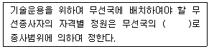

**❶**송수신기대수별 ② 송신기대수별

    ③ 수신기대수별 ④ 무선국수별

**90. 다음 중 무선종사자의 자격·종목 및 종사범위에서 무선설비산업기사의 종사범위가 아닌 것은?**

    ① 안테나공급전력 3[kw] 이하의 무선전선

    ② 안테나공급전력 3[kw] 이하의 팩시밀리

**❸**안테나공급전력 2[kw] 이하의 무선전화

    ④ 레이다

**91. 선박 또는 항공기의 조난이 없음에도 불구하고 무선설비로 조난통신을 한 자는 어떠한 형벌이 주어지는가? (단, 무선종사자는 제외한다.)**

    ① 2년 이하의 징역

    ② 3년 이하의 징역

    ③ 2천만원 이하의 벌금 또는 3년 이하의 징역

**❹**5년 이하의 징역

**92. 다음 중 전파통신규칙 및 전파통신 회의에서 취해진 결정에 따라 기술적 기준을 포함하는 의사 규칙을 승인하는 기관은?**

    ① 세계전파통신회의 ② 전파통신총회

**❸**전파관리위원회 ④ 전파통신국

**93. 다음 중 국제전기통신연합의 목적으로 적합하지 않는 것은?**

    ① 전기통신업무의 효율을 증진하고 유용성 증대

    ② 전기통신부분에 있어서 개발도상국에 대한 기술지원 장려 및 제공

    ③ 모든 종류의 전기콩신의 개선과 합리적인 이용을 위한 회원국 간의 국제적인 협력 유지 및 증진

**❹**세계평화와 안전의 유지 및 국민복지의 증진을 위한 국제 협력의 촉진

**94. 다음 중 국제전기통신연합(ITU) 현장의 ‘전파통신에 관한 특별규정’에 포함되지 않는 사항은?**

    ① 유해한 혼신

**❷**전기통신의 비밀

    ③ 국방기관의 설비

    ④ 무선주파수 스펙트럼과 정지위성궤도의 사용

**95. 다음 중 국제전기통신연합(ITU)의 공용어 및 업무용어가 아닌 것은?**

    ① 중국어 ② 아랍어

**❸**일본어 ④ 러시아어

**96. 해상이동업무 식별정보 중 O1M2I3D4X5X6X7X8X9이 가르키는 것은?**

    ① 선박국 식별정보 **❷**선박국 집단호출 식별정보

    ③ 해안국 식별정보 ④ 해안국 집단호출 식별정보

**97. 다음 중 ‘비밀 또는 국·공유재산의 보호를 위하여 울타리 또는 경호원에 의하여 일반인의 출입에 대한 감시가 필요한 지역’은 무엇인가?**

    ① 제한구역 ② 통제구역

    ③ 통제지역 **❹**제한지역

**98. 다음 중 비밀누설의 주요 요인이 아닌 것은?**

**❶**통신제원을 불규칙하게 변경하여 사용하는 경우

    ② 과다한 통신소통의 경우

    ③ 비밀내용을 평문으로 송신하는 경우

    ④ 보고체제를 다원화하는 경우

**99. 다음 중 전파법에 따라 준수하여야 할 통신보안 사항에 포함되지 않는 것은?**

    ① 무선종사자의 통신보안교육 이수에 관한 사항

    ② 통신보안책임자의 지정에 관한 사항

**❸**전기통신 역무를 제공받기 위한 무선국 개설에 관한 사항

    ④ 무선국 허가시 통신보안 조치에 관한 사항

**100. 다음 괄호 안에 들어갈 내용으로 가장 적합한 것은?**

EMB000062d46e12

    ① 약호 ② 암호

**❸**암어 ④ 음어

**전자문제집 CBT PC 버전** : [www.comcbt.com](https://www.comcbt.com/)  
**전자문제집 CBT 모바일 버전** : [m.comcbt.com](https://m.comcbt.com/)  
**기출문제 및 해설집 다운로드**: [www.comcbt.com/xe](https://www.comcbt.com/xe)  
  
**전자문제집 CBT란?**  
종이 문제집이 아닌 인터넷으로 문제를 풀고 자동으로 채점하며 모의고사, 오답 노트, 해설까지 제공하는 무료 기출문제 학습 프로그램으로 실제 시험에서 사용하는 OMR 형식의 CBT를 제공합니다.  
PC 버전 및 모바일 버전 완벽 연동  
교사용/학생용 관리기능도 제공합니다.  
  
**오답 및 오탈자가 수정된 최신 자료와 해설은 전자문제집 CBT 에서 확인하세요.**

|  |  |  |  |  |  |  |  |  |  |
| --- | --- | --- | --- | --- | --- | --- | --- | --- | --- |
| 1 | 2 | 3 | 4 | 5 | 6 | 7 | 8 | 9 | 10 |
| ④ | ③ | ③ | ① | ③ | ① | ① | ③ | ① | ② |
| 11 | 12 | 13 | 14 | 15 | 16 | 17 | 18 | 19 | 20 |
| ④ | ④ | ③ | ③ | ② | ① | ① | ① | ① | ② |
| 21 | 22 | 23 | 24 | 25 | 26 | 27 | 28 | 29 | 30 |
| ① | ① | ④ | ③ | ② | ② | ① | ① | ② | ④ |
| 31 | 32 | 33 | 34 | 35 | 36 | 37 | 38 | 39 | 40 |
| ② | ② | ④ | ② | ② | ③ | ④ | ④ | ① | ② |
| 41 | 42 | 43 | 44 | 45 | 46 | 47 | 48 | 49 | 50 |
| ③ | ④ | ② | ③ | ② | ② | ① | ③ | ③ | ② |
| 51 | 52 | 53 | 54 | 55 | 56 | 57 | 58 | 59 | 60 |
| ② | ④ | ① | ① | ① | ① | ① | ③ | ③ | ④ |
| 61 | 62 | 63 | 64 | 65 | 66 | 67 | 68 | 69 | 70 |
| ③ | ③ | ② | ① | ② | ② | ④ | ④ | ② | ③ |
| 71 | 72 | 73 | 74 | 75 | 76 | 77 | 78 | 79 | 80 |
| ③ | ④ | ③ | ② | ③ | ② | ③ | ② | ② | ② |
| 81 | 82 | 83 | 84 | 85 | 86 | 87 | 88 | 89 | 90 |
| ① | ② | ④ | ① | ① | ④ | ③ | ④ | ① | ③ |
| 91 | 92 | 93 | 94 | 95 | 96 | 97 | 98 | 99 | 100 |
| ④ | ③ | ④ | ② | ③ | ② | ④ | ① | ③ | ③ |